**Projektdokumentation**

**Inhaltsverzeichnis**

Projekt: Online-Teeshop „TeaTime“

Anna Bacinscaia  
Erik Grüneberger  
Nicole Temper  
Paul Leon Weber

1 Einrichten der Laufzeitumgebung 3

1.1 Software 3

1.2 Hardware 3

2 Entwicklungsumgebung 3

2.1 Software 3

2.2 Hardware 3

3 Umsetzung der Anwendung 3

3.1 Sitemap 3

3.2 UML-Klassendiagramm 4

3.3 UML-Anwendungsfalldiagramm 4

3.4 Kontenverwaltung 5

3.5 Kunde beim Einkauf 6

3.6 Verwaltung des Angebots 6

4 Erweiterungsmöglichkeiten 7

5 API-Doc 7

# **Einrichten der Laufzeitumgebung**

## **Software**

* Browser

## **Hardware**

* internetfähiger Rechner oder mobiles Gerät

# **Entwicklungsumgebung**

## **Software**

* PHP 8.0.2 (Laravel)
* Visual Studio Code
* SQL
* GitHub

## **Hardware**

* gewöhnlicher PC-Arbeitsplatz

# **Umsetzung der Anwendung**

## **Sitemap**

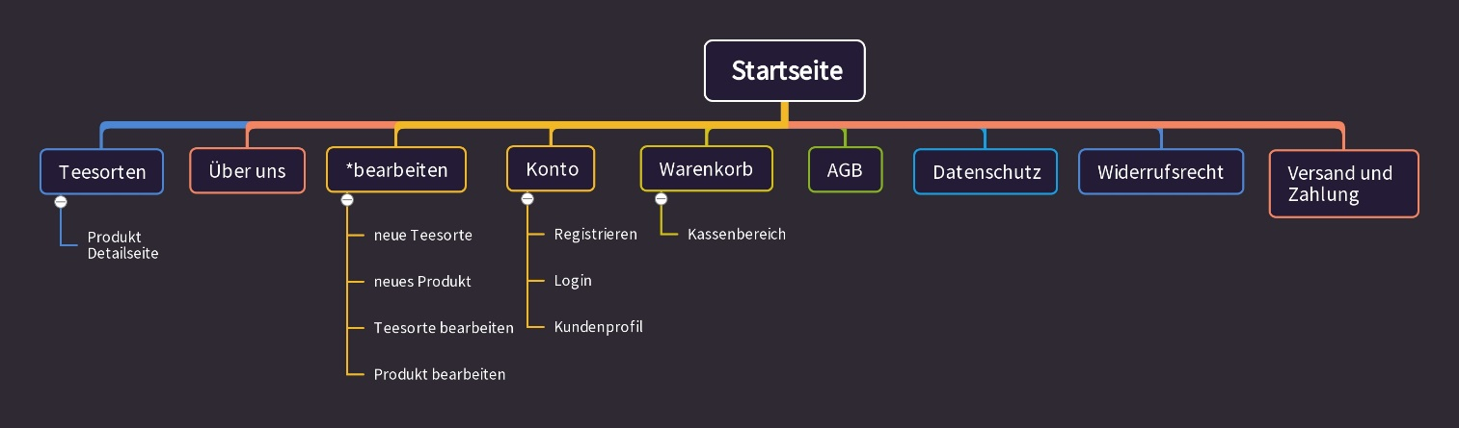

*Administratorrecht

Abbildung 1: Sitemap

## **UML-Klassendiagramm**

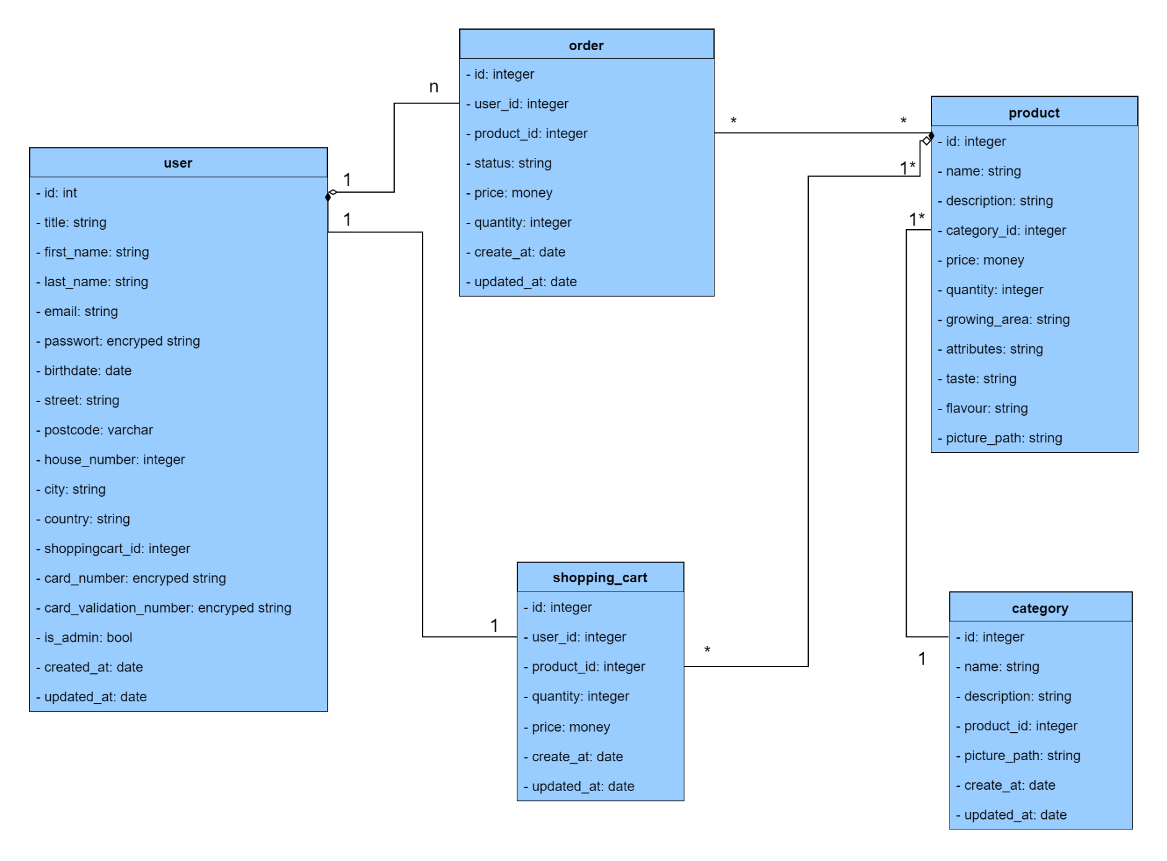

Abbildung 2: Klassendiagramm

## **UML-Anwendungsfalldiagramm**

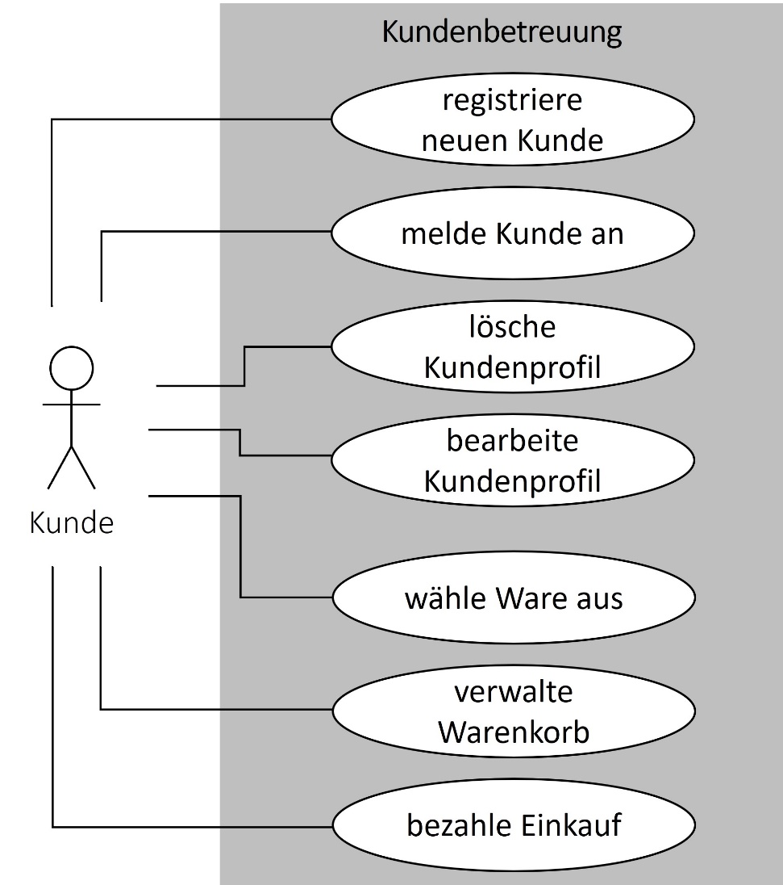

Abbildung 3: Anwendungsfalldiagramm Kundenbetreuung

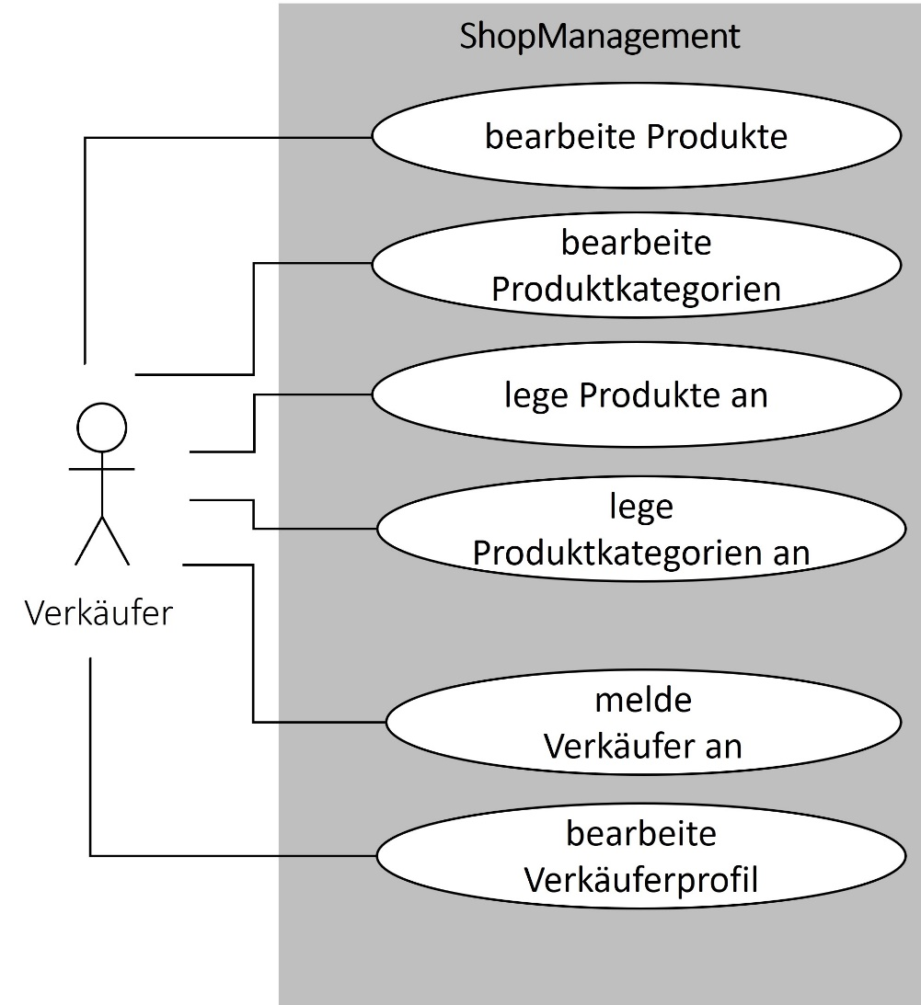

Abbildung 4: Anwendungsfalldiagramm ShopManagement

## **Kontenverwaltung**

* + ***Registrierung:*** Ein neuer Kunde kann sich über das Personen-Icon im Header registrieren. Dazu sind Vornamen, Nachnamen, Geburtsdatum, E-Mail-Adresse und Passwort anzugeben. Hat der Kunde bereits das 18. Lebensjahr abgeschlossen, wird er durch die Vergabe einer neuen Kundennummer im System registriert. Andernfalls wird er durch eine Fehlermeldung informiert und die Registrierung verweigert.
  + ***Anmeldung***: Hat ein Kunde bereits einen Account, gelangt er über das Personen-Icon im Header zum Login-Formular und meldet sich dort mit E-Mail-Adresse und Passwort an. Ist ein Kunde angemeldet, wird aus der Kontur ein ausgefülltes Personen-Icon.
  + ***Profil bearbeiten:*** Als angemeldeter Kunde kann über das Personen-Icon im Header das eigene Benutzerkonto aufgerufen werden und die Felder Vorname, Nachname und Passwort bearbeitet werden.
  + ***Konto löschen:*** Der Kunde kann alle gespeicherten Kundendaten löschen, indem er sein Benutzerkonto löscht.
  + ***Abmeldung***: Über das Personen-Icon im Header kann sich der Kunde abmelden und gelangt so automatisch wieder auf die Startseite.
  + ***Anmeldung des Verkäufers:*** Um als Verkäufer Administratorrechte zu erlangen ist ebenfalls eine Anmeldung mit Mailadresse und Passwort notwendig.
  + ***Verkäuferprofil bearbeiten:*** Der Verkäufer kann über das Personen-Icon im Header das eigene Konto aufrufen und die Felder Vorname, Nachname und Passwort bearbeiten.

## **Kunde beim Einkauf**

* + ***Lupe:*** DieNavigation durch den Produktkatalog kann über die direkte Stichwortsuche erfolgen.
    - Bei korrekter Eingabe wird zur entsprechenden Detailseite geleitet
    - bei fehlerhafter Eingabe erscheint eine Fehlermeldung auf der aktuellen Seite
  + ***Kategorien:*** Alle im Markt verfügbaren Produkte können über die Kategorien auf der Startseite oder im Drop-Down-Menü im Header erreicht werden.
  + ***Detailansicht:*** Durch Klicken auf das Produkt, gelangt man jeweils auf eine Detailansicht mit Zusatzinformationen zum Produkt.   
    Diese beinhalten Anbaugebiet, Attribute, Geschmack, Geschmacksrichtung und die zugeordnete Kategorie des Tees.
  + ***Warenkorb:*** Die Produkte können in gewünschter Menge (bis zur maximalen Bestellmenge) dem Warenkorb hinzufügen werden.
  + Der Warenkorb kann über das Taschen-Icon durch nachträgliche Änderung der Menge oder Entfernung der Produkte verwaltet werden.
  + Navigiert der Kunde vom Warenkorb aus zurück zu den Produkten, bleibt sein gespeicherter Warenkorb erhalten.
  + ***Zahlungsvorgang***: Das Einleiten des Zahlungsvorgangs ist nur mit einem angemeldeten Benutzerkonto möglich.
* Um die Zahlung durchzuführen ist die Eingabe aller Lieferdaten notwendig. Der Name und die E-Mail-Adresse wird automatisiert aus dem Benutzerkonto übernommen. Zusätzlich sind Land, PLZ, Ort, Straße und Hausnummer anzugeben.
* Für die Zahlung ist nur Kartenzahlung über den Namen des Benutzers gestattet. Dafür sind die Kartennummer und die Prüfnummer anzugeben. Bei korrekter Anzahl der Ziffern wird der Kunde über die erfolgreiche Bestellung informiert.

## **Verwaltung des Angebots**

* + ***Administratorenrechte:*** Über das „+“Symbol kann der Verkäufer mit angemeldetem Profil alle Produkte und Kategorien bearbeiten oder neu angelegen.
  + ***Produkt bearbeiten:*** In der Bearbeitungsansicht der Produkte können nach Auswahl des Produkts vom Verkäufer alle Produkteigenschaften bearbeitet werden. Diese umfassen Bezeichnung, Menge, Beschreibung, Preis, Bild, Produktinformationen und die zugeordnete Kategorie.
  + ***Produkte löschen:*** Produkte und Produktkategorien können vom Verkäufer über die Bearbeitungsansicht aus dem Shop genommen werden.
  + ***Warenbestand:*** Von jedem Produkt lässt sich der aktuelle Warenbestand in der Bearbeitungssicht einsehen.
  + Die maximale Bestellmenge passt sich automatisiert an den Warenbestand an.
  + Ausverkaufte Produkte werden ausgegraut und als solche gekennzeichnet
  + Verändert sich die maximale Bestellmenge von bereits im Warenkorb befindlichen Produkten, bekommt der Kunde im Warenkorb-Bereich eine entsprechende Information.

# **Erweiterungsmöglichkeiten**

* Bestätigungsmail bei Registrierung und Löschung eines Benutzerkontos
* automatisches Löschen des Benutzerkontos nach 1 Jahr Inaktivität
* Warnung per Mail vor automatischer Benutzerkontenlöschung
* neue Passwortvergabe per Mail bei vergessenem Passwort
* Erstellung einer Rechnung nach eingegangener Bestellung
* Statistiken über Kaufverhalten

# **API-Doc**